３：新―プチ血液疾患の患者・家族会－岩手県編
―５年前に調査した前報では、病院のホームページ更新などでリンク切断が多くなってしまった―
岩手県の「がん診療連携拠点病院」は１０施設あり、それらを中心にして「がん患者サロン」の設置が推進されてきている。より同じ疾患の患者仲間との交流を望む人たちへは、疾患別の院内患者会やローカル患者会・支援団体がある。血液疾患については、岩手県には日本血液学会研修医療施設が３ヶ所あるが、血液疾患に関わる患者・家族の会は見いだせなかった。

血液疾患の患者にとっての次善の策としては、ピアサポートを実施しているところや血液内科のある病院の患者サロンなどの活用であろう。さらには、がんの病種に関わらないローカルな活用をしている患者会・患者支援団体などが挙げられる。特定がん病種の院内患者会は20ほど見出せたが、非公開が多く対象とは考えにくい。

岩手県庁ホームページには、がん患者・家族サロンの情報が懇切に掲載されている。このような情報源があることが周知されているのが望ましい。
岩手県庁より発行されている「岩手のがん療養サポートブック」も参考になるが、以下にある県庁のホームページ掲載情報の要約である。ネット活用がし難い人たちへの情報となろう。 ❶県内のがん患者・家族サロン一覧（要約）
❷県内のがん患者・家族サロン一覧（詳細）
❸県内のがん患者・家族サロンのパンフレット（リンク）
❹県内病院のがん情報サロンへのリンク
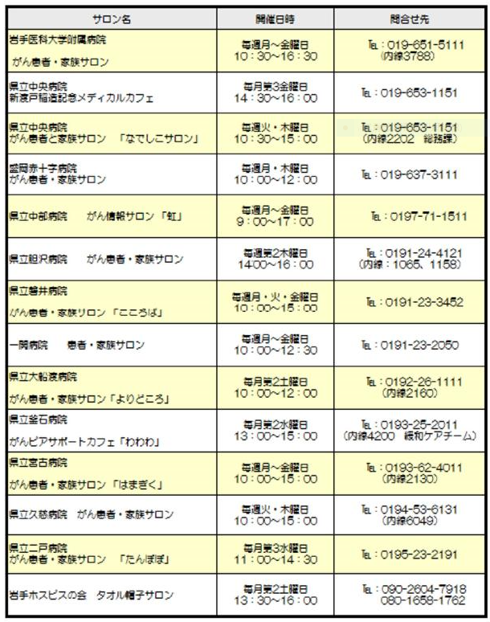
❶

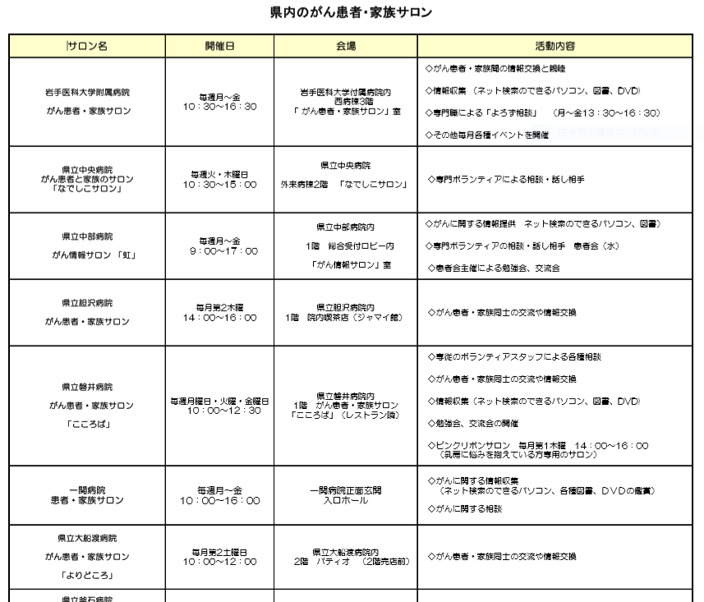
❷

これらの中で、バラエティーに富んだ活動をしている岩手医科大学付属病院腫瘍センターの「がん患者・家族サロン」は、賑やかに楽しそうで多様な内容の探索が容易にできている。
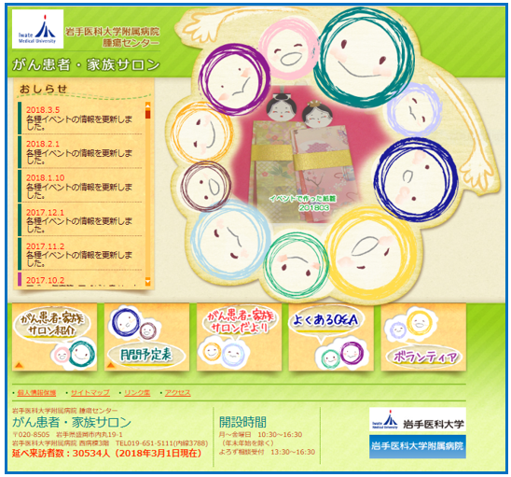

スタッフの紹介あり、サロンの活動記録のがん患者・家族サロン便りがあり、月間の各種の予定表が掲載されている。その月の予定表を挙げてみると、

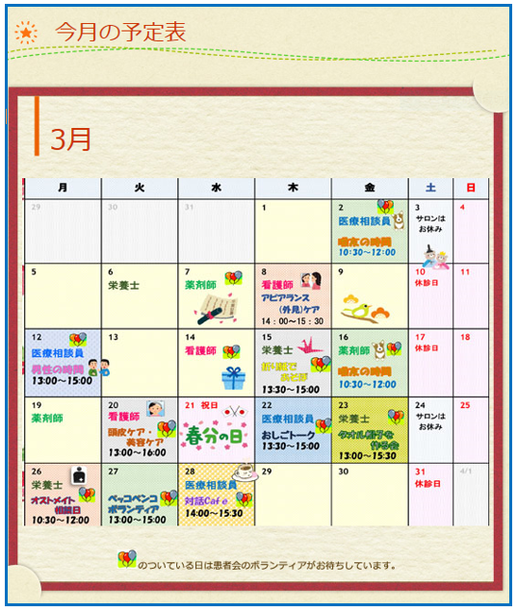

がん診療連携拠点病院を中心に普及してきたがん患者サロンなどが、医療機関のホームページにこのように掲載されると、利用者となる患者やその家族にとっては便利であり心理的な壁が低くなって参加しやすくなることだろう。

院内患者会はさておき、公開されている県内のがん患者・家族会の情報が、サロンと同様に県庁のホームページに、懇切に掲載されている。
❶ 県内のがん患者・家族会一覧
❷ 県内のがん患者・家族会詳細一覧

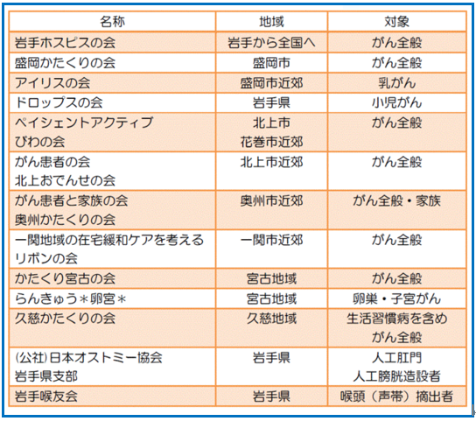
❶ 県内のローカル患者会

❷ 県内のローカル患者会の内容紹介事例（一部を掲載）
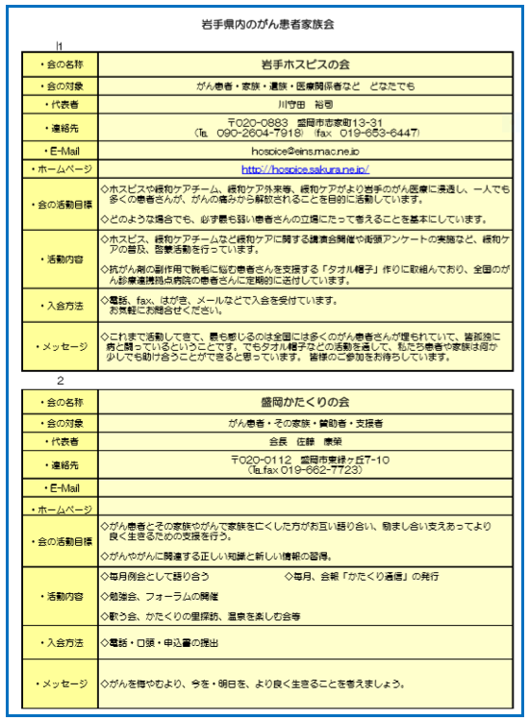

＊骨髄バンク関連
岩手県骨髄バンク推進協議会

患者会や患者支援団体に関わる情報が多くなってきているが、特定疾患に関わる患者会などは、地域を限るとまだまだ数は少ない。また、他の患者会や支援団体の動向は、患者会の運営に携わる人にとってその在り方を考えるのに参考にある。公開されていない患者会もあるので、岩手県内の情報としては限られたものであるが、最近の情報を取りまとめてみた。
（文責：三鍋康彦）

